

Rozhovor: „Ano.“
7/2020
Hluboké podzemí
Vítejte v Monte Karlos, chemickém pokusu hodném velikosti Mordoru.

7/2019
Ročník XXVV
Alžběta Ašelová, Šéfredaktorka
Adresa redakce:
Karlosova 77, 000 03 Monte Carlo 4
E-mail:
EmailNoReply@server.mok
Zákaznická linka:
0004 892 223 03E
Šéfredaktor:
Alžběta Ašelová
Manažer redakce:
Jiří b’Ačkora
Zástupce šéfredaktora:
Hobbo Habán
Fotograf:
Alexandra Dimitrij von Dieseldorf
Grafická úprava:
Tara Kočí
Obrazová redakce:
Honza Kůň
Rozhovor:
Karlos Žebatý, Lubomír Lečko
Móda:
Šlapeboso Elle’Gante
Závodní ekonomie:
Financier Kovva-Lečný
Celofán:
Ždibopych Blecháč
Vydavatel:
Monte Karlos Inc. a. s.r.o. a spol©
Brand manager:
Karlos Žebatý
Sociální poradce:
Lightningh Danger
Sociální podpora:
Anna Oleš
Inzerce:
Many Hrabal
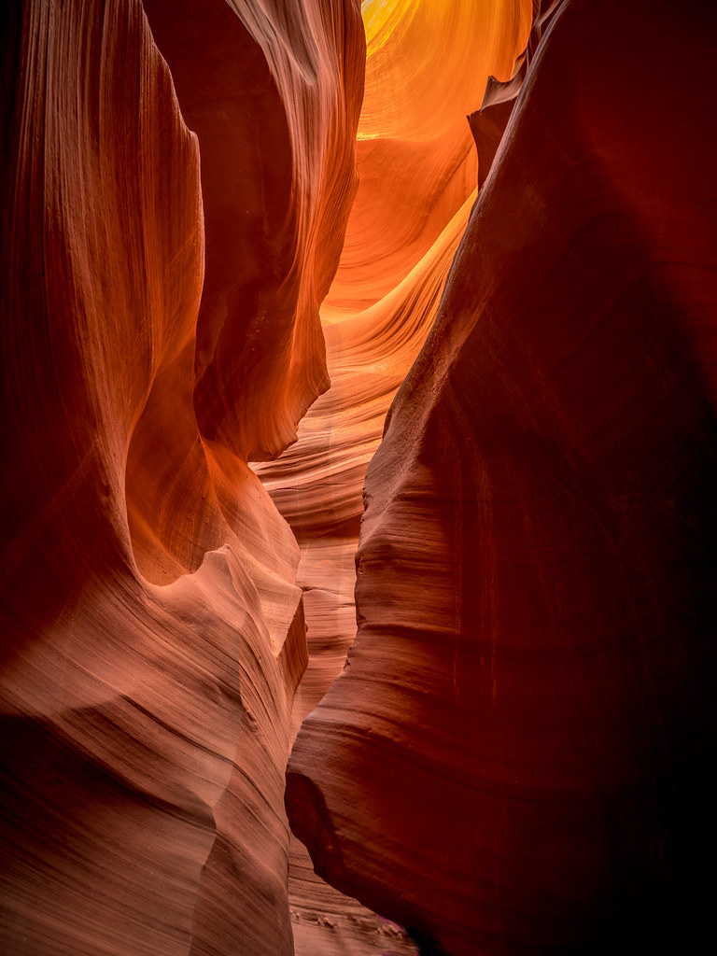
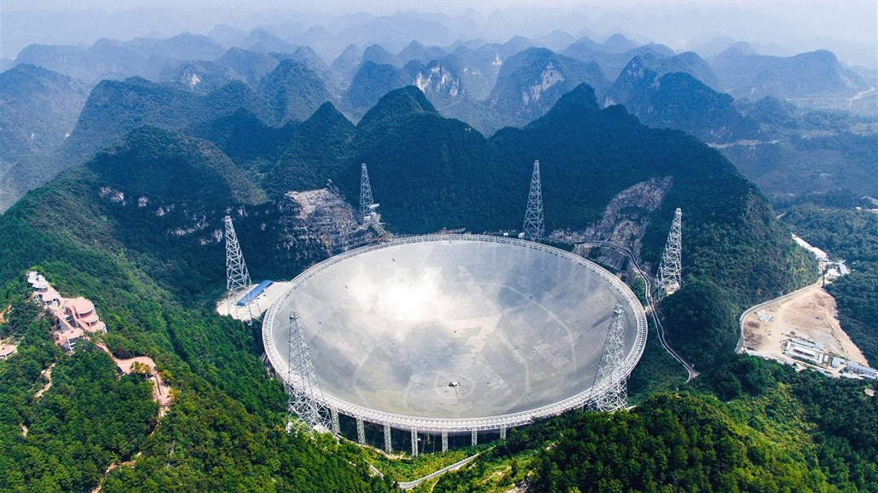

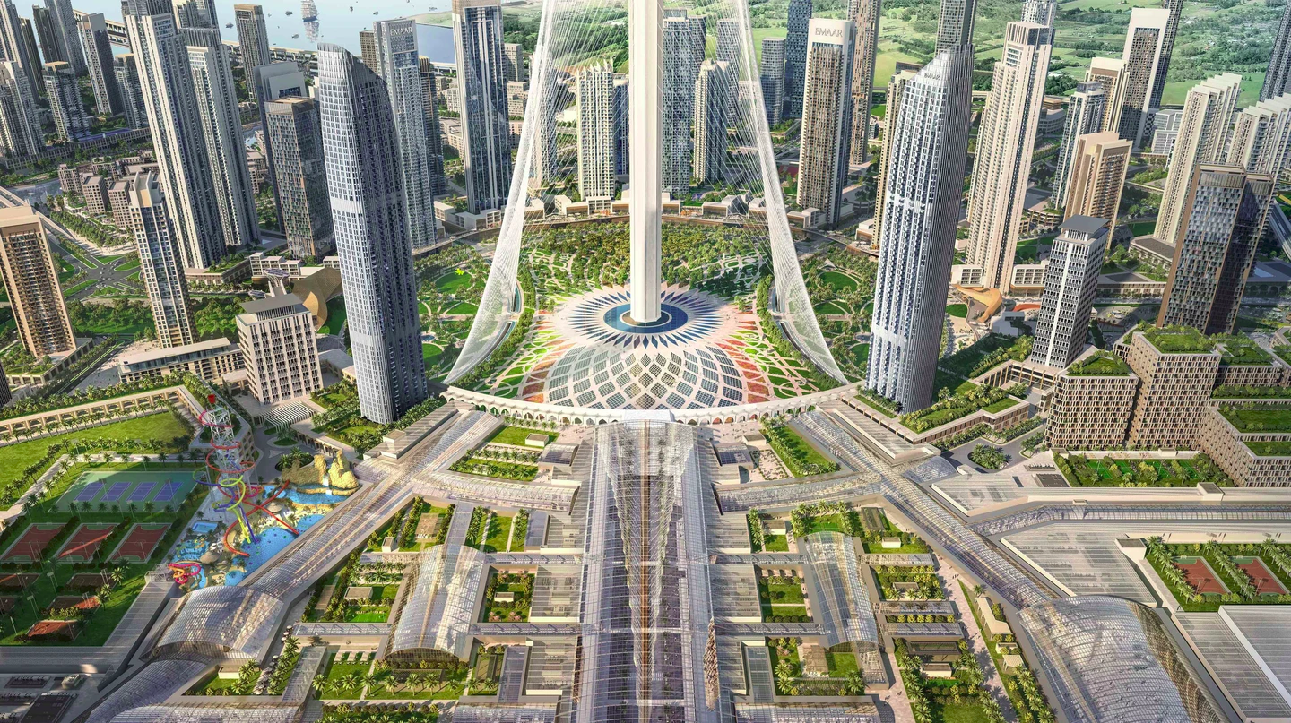
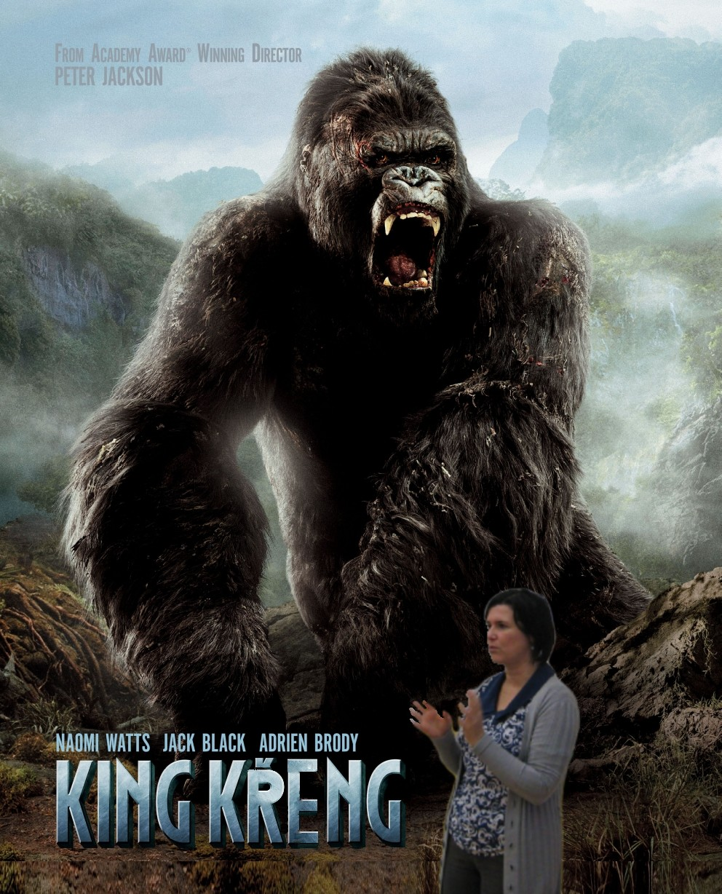
E-shop:
nakupsisam.cz
13
Již příště: Kaňonskop
5
Příště: Rozhovor – Marta Křenková
Sudoku
18
15
Šeiner: lekce bankomata, špeh
Vzor Č
Na vlnách internetu
4
Monte Karlos Někdeník byl založen skupinou černých nosorožců afrických v létě roku 1989. Jeho stránky byly poznamenány takovými autory jako Alexandr Malinovský, Jack O’Clock a Veronika Oškalová a všeobecnému ohlasu se těší již třetím rokem pod brilantním vedením šéfredaktorky Alžběty Ašelové©. Stojí na železobetonových základech, neboť všichni zaměstnanci od grafiků přes editory po prachbídné korespondenty se řídí všestrannými, nesmrtelnými pravidly slušného chování.
Tiskne:
individuálně
Korespondent:
Knutt Überhochmann
Špeh:
nevíme
Seniorní bankomat:
Evžena Kulibrko
Cestopis:
Áron Ponurý a Emanuel Bebeš
Rozšiřují:
google.com

Editorial
Jako malá jsem si zapsala do deníčku: „Bez ohledu na to, jak to bolí, nezoufej; život jde dál,“ když jsem přišla o svou první lásku. Byl to starší, zkušenější (někdo by řekl vyzrálejší), zahraniční, plísňový kus sýra. Snědla nám ho kočka.
Říkám vám o tom ze dvou důvodů. Jednak vám chci ukázat, jak chytré jsem byla dítě, a jednak vás nabádám k tomu, co jsem jako mladá žurnalistka v Etiopii měla potřebu sdělit sama sobě - nezoufejte, mí drazí přátelé.
Někdeník stále lituje ztrátu naší recenzentky Olšany Kupé. Bohužel, když nás opustila, vzala si s sebou i kus našeho studia, které muselo být pečlivě přestavěno. Náš protiradarový nátěr ještě není hotový v levém křídle studia - a nebude po nějakou dobu - ale události posledních dní nás nutí začít se zprávami ne zcela chráněni před zásahem nepřátelských, satelitem naváděných útoků.
Při slavnostním znovuotevření našeho studia, znovuzahájení tisku našeho časopisu a znovupřehodnocení našich zásad jsem se rozhodla učinit následující čtyři kroky:
Nejen v ekonomii platí, že co si jeden neudělá sám, to nemá.
Zaprvé - zřídila jsem novou pravidelnou rubriku popisující ekonomii závodu o nejvyššího vůdce všeho učitelstva.
Zadruhé - najala jsem slavné cestovatelské duo Árona Ponurého a Emanuela Bebeše, aby pro Někdeník vytvořili speciální cestopisný seriál, ve kterém čtenářům ukážeme zajímavé turistické destinace Internetu.
Zatřetí - Spolková bankovní federace (viz Závodní ekonomika) požádala Někdeník o pomoc. Jejich nejzkušenější recenzent a italský plantážník Evžena Kulibrko poskytne lekce budoucím recenzentům, a to formou dopisů. Banky doufají, že tím zájem o tuto profesi zvýší.
Zároveň Monte Kalos odchytil záhadné zprávy plující vzduchem a po důkladné dešifraci jsem se rozhodla - sami zjistíte proč - je zde rovněž uvést.
A začtvrté - všem jsem se rozhodla říct, že bez ohledu na to, jak to bolí, jak zmatení jsme ze současných… zmatků, jak moc nám chybí naše milovaná recenzentka, kterou z očividných důvodů nemůžeme nahradit, bez ohledu na to všechno, život jde dál.
Nezoufejte.



Obsah

2 | Editorial
3  14 | Obsah
4 | Závodní ekonomie
5 | Na vlnách internetu
 | Závod
7 | Vývoj
8 | Rozhovor
10 | Korespondent
 | Lifestyle
12 | Karlos-čepice
13 | Zvěrála
14 | Sudoku
 | Šeiner
15 | Lekce bankomata
18 | Špion
20 | Zpověď Lubomíra Lečka
 | Obsah

Závodní ekonomie

Hráči

Ekonomie tohoto závodu je velmi zajímavá věc. Přesto jsem zaznamenal u svých kolegů v kanceláři, že kdykoli se snažím něco na ní vysvětlit, všichni - hlavě Bob - se jí straní. Proto, když paní šéfredaktorka přišla s návrhem obeznámit s ní naše čtenáře, byl jsem přinejmenším překvapen. Přes protesty mých kolegů - hlavně Boba - jsem dostal za úkol „Popsat způsob, jakým Mezinárodní Úřad funguje srozumitelným a jednoduše stravitelným způsobem, ale hlavně proboha ne zdlouhavě, nikdo to po tobě nechce číst a zabíráš moc místa na stránce, zkrať to, zkrať to, zkrať to.“

A to také udělám.

Dnes se budeme zabývat hráči v tomto světovém kolotoči. Je jich jen šest a nejsou nijak složití na pochopení. Jejich vztahy, Obratnou finanční šipku, Mezinárodní symbiózu, Obchvat a podobné termíny probereme jindy. Sabina - i když hlavě Bob - mi říká, že často házím moc informací najednou.

Učitelé

Očividná skupina. Jsou to kantoři přihlášení do závodu. Jejich cílem je dostat se do Arény a poté se dostat z ní. Patnáct jich vstoupí, podle počtu hlasů, které dostanou, jeden vystoupí a ten se stane vítězem. Velmi prosté, Tomáši! Víte, Tomáš v kanceláři to pořád nechápe.

M.Ú.Ú.A.S.S.S.M.Z.Ú.S.M.O.V.S.

Tato instituce by vám měla být dobře známá. Mezinárodní Úřad pro Úplnou a Asertivní Spolupráci Spojených Států Místních i Zahraničních za Účelem Světového Míru, Obchodu a Výměny Služeb je pořadatel závodu o nejvyššího vůdce všeho učitelstva. Jedná se o mezinárodní organizaci, jak je patrno z názvu, s mocí ustanovit tento post. Jejich životní sílou jsou daně vybírané z našeho dalšího hráče.

Spolková bankovní federace

Toto je interkontinentální, intermorální, interdimenzionální sdružení banek, které jsou pod přímou legální kontrolou Úřadu. Jejich úlohou v závodě podle Dohody o poskytnutém prostoru je uschovávat hlasy voličů získané při pravidelných volbách.

Voliči

Voliči jsou početná skupina lidí kvalifikovaných k rozhodnutí, kdo bude a kdo nebude velet všemu učitelstvu světa. Jedná se o osoby z různorodých společenských tříd a chodeb, s různými příjmy a výdaji, věkem, temperamentem a rosným bodem. Jejich hlasy se sčítají v každém kole voleb a uchovávají se v jedné ze spolkových banek pod účtem jednoho z učitelů.

Sponzoři

Sponzoři jsou poněkud odlišní od zbytku našich hráčů. Mí přátelé - hlavně Bob - si je stále pletou s Bankomaty, ke kterým se krátce dostanu. Sponzor je nezávislá movitá osoba bez práva volit v závodě, která má přímý zájem (ze všech možných důvodů, včetně hygienických) na vítězném učiteli. Poskytují finance slibným kantorům, které jsou pak použity jako fondy pro jejich kampaně a splátky bankám, ke kterým se vyjádřím jindy. Jeden sponzor může podporovat více učitelů, avšak v nejvyšších kruzích a čtvercích se touto praktikou opovrhuje. A jak ví sponzor, který kantor je slibný? Jsem rád, že se ptáte, na rozdíl od Boženy, kterou to nikdy nezajímalo.

Bankomati

Bankomati jsou zaměstnanci spolkových banek, vystudovaní na Univerzitě v Luthadelu. Program recenzentů byl zahájen několik let před vyhlášením závodu, kdy pravděpodobně v souladu s Dohodou o poskytnutém prostoru Spolková bankovní federace dostala informace o jeho průběhu předem. Skoupila akcie Univerzity a začala trénovat novou vlnu politických recenzentů, kteří pracují jako „nezávislí“ pozorovatelé a hodnotitelé učitelů a přidělují jim skóre podle jejich schopností a slibnosti. Sponzoři jednají podle tohoto skóre a bankomati jsou tak nesmírně důležitou součástí fungování závodu.

Proč platí spolkové banky za bankomaty? Inu, to je komplikovanější, než se může zdát. Banky poskytují prostor pro úschovu hlasů, ale vyžadují si za něj samozřejmě poplatky. Tyto poplatky jsou vyšší, čím větší je počet hlasů. M.Ú.Ú.A.S.S.S.M.Z.Ú.S.M.O.V.S. získává většinu svých financí (asi 67%) z daní z banek. Je proto v zájmu Federace, aby celý systém šlapal, protože to přináší hlasy, což jim přináší poplatky, a stejně tak je v zájmu Úřadu, aby hlasy přicházely do banek, protože z toho dostávají peníze. Tudíž jsou bankomati součástí Dohody a banky si za ně rády zaplatí.

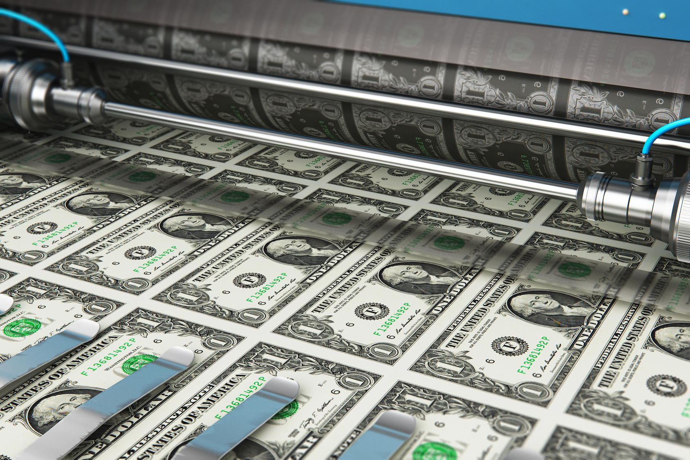
To je, k vaší nevýslovné radosti, pro dnešek vše. Já jdu na pivo se svými kolegy. Oni rádi chodí na pivo - hlavně Bob.■

Na vlnách Internetu

Network activated
Listening on port 1452
Progress: [70%][###################################..................]

Sending private key
Waiting for response _

Connection established:

 www.google.com
Já jsem Áron Ponurý.
A já Emanuel Bebeš.
A toto je Na vlnách Internetu.
Vítejte u prvního dílu našeho cestopisu, kde já a Emanuel cestujeme po známých i neznámých končinách, hledáme, kde je nejlepší jídlo a obecně si to užíváme.
Dnes vás zavedeme do nedaleké země google.com, kam přijíždí lidé ze všech světů, aby si osvěžili paměť, našli nějaké ty informace, nebo se podívali na krásný obrázek dne.
Kdy sis naposledy osvěžil paměť, Emanueli?
No, Árone, víš, že nevím? Nějak si to nepamatuji.
Ha ha ha ha ha.
Takže google.com. Přijeli jsme teprve před hodinou a už mi někdo hlásí, že jsem si ještě nezařídil účet.
Vidíme lidi u informačního okénka, kde se dožadují map vedoucí na jiná místa. Tam se zrovna někdo ptá na cestu do csfd.cz. Za námi slyším zmatené volání po mapě do seznam.cz. Jeden křičí přes druhého.
Nejvíc mi vadí tamta stará paní, co se ptá na cestu do google.com. To jsou dnes lidi, co, Emanueli?
To jsou, Árone. To jsou. Jak to funguje?
Přijdeš k jednomu okénku a zeptáš se na místo. Paní za přepážkou chvíli přehrabuje v indexu a pak před tebe hodí dva tisíce devět set osmdesát čtyři výsledků.
Tolik?
Tolik. Ale většinou stejně hledáš hned ten první?
Proč se ta paní namáhá?
Těžko říct. Možná jí to baví.
Nesmíme zapomenou, že google.com je vlastně taková křižovatka. Přijdete sem, rozhlédnete se a jste zase na cestě.
Je to tak. Z velkého náměstí vedou statisíce, možná miliony cest někam jinam a do modra oblečení policisté dirigují směr, kterým se cestující vydávají podél těchto tratí.
Co kdybych se ale chtěl zdržet?
Máš štěstí, Emanueli. Vidíš tu kavárnu v rohu?
Ano. Zajímavé místo, založené před dvaceti devíti lety. Je tam nějak pusto.
To víš, google.com je dobrá věc, ale nikdo tu nechce trčet věčně.
A co doprava? Jak se zdejší obyvatelé přepravují na takové vzdálenosti ze svých domovů?
Používají moderní dopravní systém Google Drive.
Ano. Google Drive poskytuje rychlou a spolehlivou přepravu osob i zavazadel. Má rovněž dlouhodobou úschovnu pro důležité dokumenty.
Když mluvíš o dokumentech, zajdeme se podívat na zdejší poštu?
Proč ne, Árone?
Pošta gmail je velké místo - možná nejzaneprázdněnější poštovní služba ve vesmíru.
O miliony dopisů se starají cvičené opice v zelených stejnokrojích, posazené do kabin po vnitřní straně válcovité budovy. Spíš mrakodrapu. Potrubím jim přijede dopis od uživatele a vypadne na stůl před nimi. Opice si přečte adresu - jestli je jich víc, okopíruje dopis do patřičného množství - a sleze po kovových lanech do středu budovy.
Musí lézt pět set metrů, protože prostor, do kterého jsme s Emanuelem právě vešli, je skutečně obrovský.
Ano. Opice pak lokalizuje příjemce a strčí dopis do příslušné přihrádky.
Zajímavé místo.
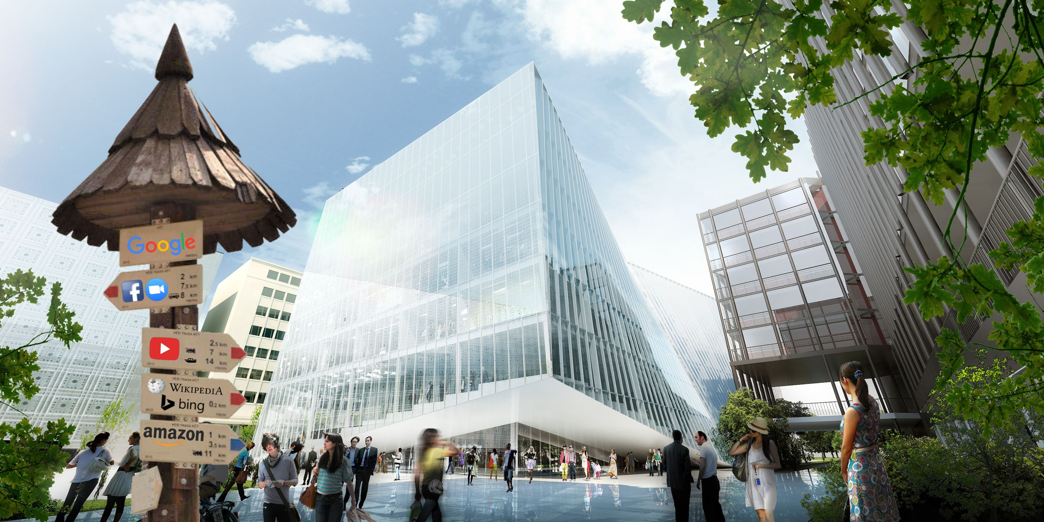
Velmi. A dobré pracoviště. Opice dostávají banán za každých dvanáct tisíc dopisů, které roztřídí, a mohou si domů odnést jednoho z támhletěch ždiboňů, když budou speciálně pilné.
Tomu říkám zaměstnanecká prémie.
A představ si, mají i placenou dovolenou. Musí na ní pracovat, protože dopisy nikdy nepřestanou chodit, ale mají volno.
Vskutku, kdo by nechtěl pracovat na takovém místě? Teď se s Emanuelem přesuneme k Archivu.
Google.com má archiv?
Ano. Jedná se o největší shromaždiště informací na každého žijícího člověka na všech planetách. Mladí, staří, vysocí, nízcí, chytří, hloupí. Všichni jsou tady a mají své složky. Každá návštěva google.com se zaznamená do Velké knihy vyhledávání a malí Pidižvíci támhle nahoře v osmapadesátém patře postupně sestavují profily každého z nás.
A když se jeden takový profil postaví, prodá ho vedení google.com kočovným překupníkům, kteří cestují po vodách internetu jako my dva, a donesou ho do vzdálených krajů.
Archiv je vysoká budova čtvercového tvaru a připomíná skříň. Vchod je v podzemí a nikdo neautorizovaný k němu nemá přístup.
Je to nutné, Árone? Takto chránit Archiv?
Je, Emanueli. Čas od času navštíví google.com skupina nájezdníků z podsvětí. Síly Temného Webu, známého jako Dark Web, vždy číhají, kde je nejméně čekáme. Google.com může vypadat mírumilovně a blaze, ale kdyby se Starším Internetu nepodařilo udržet síly Temna od civilizovaného světa slušných občanů, chce google.com zajistit obranu svého Archivu vlastními prostředky.
Platí proto po zuby ozbrojeným skřetům, kteří stojí v několika soustředných kruzích kolem budovy Archivu a nenechají nikoho projít. I tak k úspěšným nájezdům dochází.
Ano. Čas od času se prostě podaří prorazit všechny obranné linie a nájezdníci si odnesou velké množství dat.
Je to vždy smutná záležitost. Ale někdo podezřívá už zmíněné kočovníky, že mají v daleké zemi Craigslist.org kontakty na Dark Web a informace jim prodané skončí v Temnotě také.
Bohužel.
Bohužel. No ale my se s vámi pro dnešek loučíme.
Těšíme se na další setkání.
Koupili jsme si mapu do facebook.com, odkud vám zase napíšeme, až se tam dostaneme.
Může to chvíli trvat. Cesta do facebook.com je přeplněná k prasknutí. Každopádně, rádi jsme s vámi mluvili.
Byla to legrace.
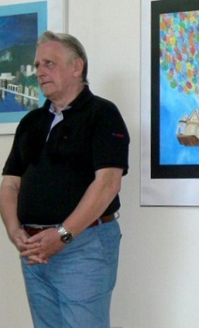
A Bytu zdar!

Connection terminated
---

Závod

Vývoj
Začátkem podzimu přišla do M.Ú.Ú.A.S.S.S.M.Z.Ú.S.M.O.V.S. petice podepsaná všemi spolkovými bankami Spolkové bankovní federace. Přistála na stole Goliáše Oberprußera, vedoucího odnože OPF, starající se o finanční záležitosti Úřadu. Federace předložila neformální ultimátum v podobě zkažené zubní pasty, ve kterém jednoznačně vyjádřila nespokojenost se současným stavem závodu.
Od dopadení paní Rotreklové, která byla shledána vinnou a vyřazena ze závodu pro porušení jeho pravidel, celý závod stagnuje. Učitelé byli přechováváni ve svých komnatách v Der Weiderhohlle Flüsemschliessem a všechny volby, veřejné proslovy či kampaně byly pozastaveny na dobu neurčitou.

Federace není spokojená s nedostatkem příjmů z hlasů voličů, protože závod byl Úřadem nuceně pozastaven, než jeho velké mozky vyřeší malý problém mizejících učitelů. Vzhledem k nutnosti Spolkové bankovní federace pro chod M.Ú.Ú.A.S.S.S.M.Z.Ú.S.M.O.V.S. apelovala odnož OPF na odnož QXM, která má za úkol starat se o veřejné mínění o Úřadu.
Se zastavenými volbami nepřichází nové hlasy do trezorů spolkových bank, učitelům tak nezvyšují poplatky za jejich přechovávání a Federace je velmi, velmi znepokojena.
Odnož QXM vydala prohlášení, že chce-li Úřad nadále zůstat aktivní, bude nutné opět zahájit koloběh politikaření mezi učiteli, začít opět vysílat pravidelné televizní pořady o jejich činnostech a všeobecně zvýšit popularitu závodu mezi diváky, kterých do té doby postupně ubývalo.
Úřad v rychlosti identifikoval původ svých dosavadních problémů - zákaz používání armád při získávání bodů vedl paní Rotreklovou, drženou v tajné podzemní vojenské základně Omma Céb a la Sviña costa, k adoptování agresivnějších postupů - a rozhodl se ignorovat četné hlasy zbytků sekty Nesplněné pomsty, že to pochopili úplně špatně.
Vznikl tak nový výkonný orgán závodu - Rada odvážných. Rada odvážných se skládá z následujících členů:
- Dvacet statečných
- prvních 7 učitelů z pozic 21-1.000
- prvních 6 učitelů z pozic 1.001-2.000
- prvních 5 učitelů z pozic 2.001-3.000
- …
- 0 učitelů z pozic 7.001-7.500
Rada odvážných má za úkol rozhodovat, zda jednání kantorů má podle nich být v souladu s pravidly závodu. Rozhodnou-li se, že ano, postoupí své rozhodnutí Úřadu, který pak rozhodne podle své vlastní vůle. Rozhodnou-li se, že ne, postoupí své rozhodnutí Úřadu, který se pak rozhodne dle své nevlastní vůle. Úřad neslibuje, že se bude řídit rozhodnutím Rady, ale zároveň neslibuje, že se jím řídit nebude.
S Radou takto zformovanou odnož QXM schválila rozjet závod znovu naplno.
Mezitím se paní Lajdové záhadným způsobem podařilo zvýšit své hlasy víc než dvakrát. Nikdo neví, jak to udělala, a není možné se jí zeptat, protože jakmile byla propuštěna ze svých komnat, zmizela z tváře světa a objevuje se jen jako hologram. ■

Aktuální žebříček:
1. Zdenka Lajdová
2. Dagmar Kolářová
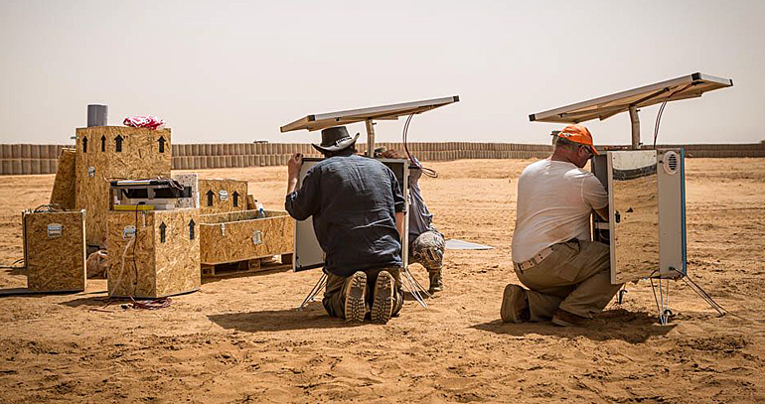
3. Dana Kubešová
Instalace nejmodernějších a nejnovějších přístrojů k dálkovému zachycování zvukových vln (DZZV) (v článku korespondentem označovaných jako citlivější technika) v oblasti kde stávala Babylónská věž. Při nadměrném zatížení a vysoké teplotě dochází k nechtěnému orosení přístroje. Holandské armádní složky již projevily o tento způsob získávání vody v poušti zájem.
4. Ludmila Malá
5. Marta Křenková
6. Dušan Rychnovský
7. Věra Zemánková
8. Lenka Vývodová
9. Gustav Havell
10. Jiří Šeiner
11. Taťána Jakešová
12. Marie Vávrová
13. Hana Mužíková
14. Jana Horáková
15. Ivo Macháček
16. Jiří Lysák
17. Martina Hapalová
18. Elisie G’uaun Ebbe
19. Radovan Langer
20. Jana Menšíková

Rozhovor – Radovan Langer „...mám na to lidi.“
XII
Pan Radovan Langer. První z unesených zlotřilou sektou Nesplněné pomsty. Původní vedoucí v žebříčku. Nyní se vrací, aby dohnal své zmeškané kampaně a ujal se vedení.
Vítejte opět v našem studiu. Už to je nějaká doba, co jste tu byl naposled, že?
Ano.
Nebudeme chodit kolem horké kaše. Jak se vám líbilo mezi Sektou nesplněné pomsty?
Ano.
Strávil jste tam docela dlouho.
Ano.
Poznal jste tam nějaké lidi? Osobně?
Ano. Poznal jsem své kolegy z gymnázia.
Cítil jste se poctěn, že vás brali jako největší hrozbu hned na začátku závodu?
Abych pravdu řekl, ani ne.
Jak jste se tedy cítil?
Unesený.
Ale!
Víte, já nemám proti svým únoscům skoro nic. Chovali se ke mně zdánlivě přívětivě. Jenom jedna věc - a nevím, jestli to dělali naschvál - ale nenechali mě dát si žádné kafe, ani jsem si nemohl cigarety nebo doutník.
Když jste byl zachráněn policejními sbory, jaká byla vaše první myšlenka?
Napadlo mě, že si zase konečně zakouřím.
Poděkoval jste siru Danielu Pacovi za to, že vás nalezl?
Ano. Poslal jsem děkovný dopis a krabičku děkovných doutníků.
Jak na ně pan Pace reagoval?
Nevím, ale je mi to docela jedno. Povinnosti jsem učinil za dost.
Rozhodl jste se hledat pomstu na Sektě nesplněné pomsty?
No, víte, já myslím, že se jim to vymstilo dost samo o sobě.
Jak se změnil svět za dobu vaší nepřítomnosti? Co vás překvapuje nejvíc a co jste čekal?
Mám své informační zdroje, takže bez informací jsem rozhodně nebyl. Spíš bych řekl, že více než svět jsem se změnil já. A teď se pustím do závodu s novou vervou.
Dáte nám příklad toho, jak jste se změnil?
Ne, protože by to napomohlo mým soupeřům.
Nedávno jste se dokázal protlačit do skupiny Dvaceti statečných. S místem mezi nimi přichází i komnaty v Der Weiderhohlle Flüsemschliessem. Jak se vám líbí?
Ano, celkem obstojné. Sice to neodpovídá standardům, na které jsem zvyklý doma, ale je to hezká pozornost.

Kampaň
Jak hodláte dohnat své zaostání v závodě?
No, myslím, že se zaměřím na některé kantory na vedoucích pozicích.
A předpokládám, že mi neřeknete které.
Myslím, že je obecně známo, že by všechny zajímalo jaké tajemství skrývá paní Lajdová. Nebude přemrštěné troufnout si odhadnout, že to bude něco nekalého.
Máte nějaké informace, nebo se teprve pustíte do vyšetřování?
Já se nikam pouštět nehodlám, ale mám na to lidi.
Pan Macháček se krátce po vašem zmizení vyjádřil, že je mu vás líto. Vidíte v tom nějaký prospekt pro budoucí spojení?
Ne. Myslím si, že se jenom snažil být populární, ovšem vůbec neodhadl, co je mezi mladými voliči in.
Na konci roku, kdy jste zmizel, proběhla dnes už slavná Bitva u Nového Dilí. My v Monte Karlos jsme se dohadovali, k jaké straně byste se přidal. Pomůžete nám v tom?
Jestli mě něco mrzí, že jsem propásl, je to bitva u Nového Dilí. Kdybych nebyl zmizel, vyvinula by se jiným způsobem. Dovolím si tvrdit, že bych se pokusil založit vlastní stranu.
Jak by se jmenovala?
Radovánci.
Nebojíte se, že se vás teď budou obě existující strany stranit?
Já myslím, že z bývalých dvou stran u Nového Dilí mnoho nezůstalo.
Aréna se nezastavitelně blíží. Vy jste nebyl přítomen při vybírání učitelských živlů. Jaký z osmi si vyberete?
To je od vás pěkné, že mi dáváte na výběr. Nemálo jsem uvažoval o tom, který by se mi líbil nejvíce. Jsem si jistý, že nejlepší volbou je dřevo.
Jak se připravujete na arénu?
Trošku posiluji. Kondičně běhám. A studuji dobové záznamy o gladiátorských zápasech.
Takže je to mentální a psychická příprava, nikoli politická.
Ne. Obávám se, že v aréně mi politické konexe nebudou příliš užitečné.
Jak byste popsal svou dlouhodobou strategii?
Asi jako takovou pětiletku. Sice budí mnohé otázky, ale myslím, že je to celkem výstižné. Také jsem si naplánoval spoustu věcí, o kterých vůbec netuším, jak dopadnou.
Mezinárodní Úřad, konkrétně odnož KKL, postavil super-satelit, který je schopen zaznamenat vzor látky oblečení každého člověka na planetě v rozlišení HHHHD. Používá ho ke sledování učitelů, aby zajistil dodržování pravidel. Před dvěma dny byl satelit vypuštěn do éteru. Jak vidíte jeho účinnost?
Tady se KKL se zlou potáže.
Ještě nějaký další komentář?
Za chvíli dalších komentářů nebude třeba.
Myslíte, že by dokázal zastavit váš únos?
No, přiznejme si, že Oslová nebyla v únosech žádný profík. Jen vězení měla dokonalé. Ostatně, když chcete provozovat ústav pro duševně neschopné, nezbývá než postavit si dokonalé vězení. Takže i přes to, jak neschopný satelit je, určitě by dokázal zastavit můj únos.

Random otázka dne
Na jaké straně má průměrná říční ryba více šupin?
Na pravé.
Správná odpověď je na vnější, ale jinak je to v pořádku.

Rychlá střelba
Kde se schovává paní Lajdová?
Na hradě.
Výraz pana Langera
během Rychlé střelby.
Jak vidíte politické zapojení Spolkové bankovní federace do chodu závodu?
Je to nepříjemné vměšování.
Kdo je váš nejneoblíbenější český autor a proč je to Franz Kafka?
… No… Víte… [7 vteřin uběhlo]
Mrkev, nebo petržel?
Polévka.
Vyjmenujte znaky pre-postmodernismu mongolské kvantové literatury ve vztahu k zemědělským komoditám.
Kladení důrazu na politickou korektnost.

Korespondence
Do Monte Karla nám přišel dopis od Aleše Kozlatého:
Pane řediteli,

Možná si na mě nevzpomínáte. Před devíti lety jsem maturoval ve vaší škole, třída 4.B. Když jsem se doslechl, že kandidujete na vůdce učitelstva, nemohl jsem uvěřit svým uším. Vy a vůdce? Nevím jak vy, ale já si živě pamatuji ten den, když jste přišel do třídy a představil jste se nám.
Píši vám s jednou jednoduchou otázkou: Jak dlouho si myslíte, že vás před námi vaše pozice ochrání? Jistě ne věčně…
S pozdravem, anonym.
Jak budete reagovat?
To je typický projev nesouhlasu s vyššími autoritami. S tím se u žáků setkávám běžně. Chápu, že někteří méně psychicky vyvinutí jedinci mají tyto problémy i po opuštění gymnázia.
Ukažte tedy nyní divákům a posluchačům, jaký jste učitel, tím, že nám ukážete, jak budete reagovat konkrétně na tohoto člověka.
Jakou reakci byste si představoval?
Autentickou.
No je to naprosto normální a důležité pro vývoj jedince. Já bych s tím nic nedělal.
Takže to nebude ani ignorovat, ani tolerovat, ale podporovat.
Já bych řekl, že si všech názorů cením. Mnohem horší je, když někdo nedokáže říct žádný názor.
Nepřipadá vám tento dopis nějak povědomý?
Ne.

Závěrečný proslov
Na závěr nám prosím sdělte, jak budete bránit učitele před unesením, pokud se stanete nejvyšším vůdcem všeho učitelstva.
No, myslím, že zavedu povinné kurzy sebeobrany.
Nějaká konkrétní bojová umění?
Půjde pouze o sebeobranu, nikoli bojová umění.
Nějaká obranná umění?
Ano. Teď jste to vystihl přesně. ■

Korespondent
Dostavba Babylonské věže? Prostě to uděláme.
Po dlouhé a náročené cestě na ostrov Thúlé, náš cestující zpravodaj opět přispívá článkem o záhadných děních na jednom z nejstarších míst současné civilizace.
Babylonská věž? Kdo by nevěděl. Je jednou z nejznámějších, nejzajímavějších a nejambicióznějších staveb všech dob. Tedy lépe řečeno – byla. Její ambice zjevně přerostly její možnosti, takže tento stavební gigant patří zároveň k těm, jejichž dokončení se tak dlouho rozkládalo a odkládalo, až se odložilo definitivně. Barvitě to líčí už nejstarší písemné záznamy lidstva. Příběh megalomanské chrámové konstrukce, budované toliko k oslavě lidského potenciálu, aby skončila jako věčné memento lidské pošetilosti a pýchy, zná tak či onak snad každý. Přinejmenším každý Evropan, Orientálec a Afričan. Nebo, chcete-li, každý judaista, křesťan a muslim. Každý, kdo byl nucen nudit se v nedělní chrámové škole. Každý, komu maminky před spaním čítávaly stará literární exempla a nespokojily se přitom hloupoučkou moralitou o neposlušných kůzlátkách, ale mířily výš. O dost výš. Dokonce úplně nejvýš… Jak příznačné.
Babylonská věž zůstala nedostavěna. V chrámové škole se o tom říkalo asi tolik, že Hospodin Bůh měl určité výhrady k záměru nechat si lidmi koukat až do kuchyně. Maminka zaklapla knížku, zvedla výstražně prst a zadeklamovala, že kdo chce mít všechno, nemívá nakonec nic – a pýcha předchází pád. A váš kouč osobního rozvoje by ještě dodal, že když máte velké plány, dobře si rozmyslete, jaký tým k jejich realizaci sestavíte. Nebude-li mluvit stejnou řečí a táhnout za jeden provaz, destrukce je nevyhnutelná… Jak prosté.
To, co z Babylonské věže zbylo po rozprášení stavebních čet do všech světových stran, se postupně obrušovalo, erodovalo, rozpadalo a rozvalovalo, až se to nakonec rozvalilo a rozpadlo úplně. Zbyla hromada typických nepálených vepřovic, smíchaných se slámovou řezankou, pokrytých černým živcem. Nejdříve ta hromada byla velikáááánská, pak veliká, pak taková akorát, až se nakonec změnila v hrubou písečnou dunu, nad kterou krouží vítr, odnášející prach daleko do kraje… Jak poetické.

Mnozí toužili babylonskou věž navštívit. Mnozí zkusili na ni vystoupat. Mnozí ji chtěli alespoň vidět. A mnohým se to povedlo. To všechno bylo. Pak se sporá rezidua věže ztratila v polopouštní krajině úplně a zvídavý návštěvník mohl jen hádat, kde – alespoň přibližně – ta slavná budova kdysi stála. I to všechno bylo. Ale už není. Už není, protože v posledním čase, sotva pár měsíců zpět, začali nahodilí cestovatelé po krajině, vzniklé z rozvalin nebetyčné věže, přinášet zvláštní zprávy. Něco tam prý hučí. Poušť se chvěje. Planina vlní. Obzor se zvedá a zase propadá. Písek mění barvu a vzduch nad krajinou v noci světélkuje.
Nejprve tomu nebyla přikládána velká váha. Fata morgana má, jak známo, tisíc podob. A začínající okurková sezóna zkušeného žurnalistu varuje: ruce pryč od „zaručených“ pikantností všeho druhu! Pošlete tam reportéry, zaplatíte jim letenku, ubytování, průvodce – a spláčete nad výdělkem. Zprávy se nicméně opakovaly a množily a sociální sítě byly zaplaveny fotografiemi i videosekvencemi, plnými barevného mlžného oparu a hromad písku, které měnily tvar, nafukovaly se a splaskávaly, jako by pod nimi funěl olbřímí olgoj chorchoj.
Na místo úkazů nakonec uprostřed horkého léta dorazila skrovná skupinka vědců z Fyzikálního ústavu Humboldtovy univerzity v Berlíně. Prováděná měření vzbuzovala rozpaky. Bylo evidentní, že v podzemí se něco děje, a bylo zároveň stejně zjevné, že nikdo nedokáže říct, co přesně to je. V podzemí byla zaznamenána existence různě velkých dutin a kavern, které ale do dalšího dne měnily tvar i objem, propadaly se anebo úplně mizely, zatímco vedle se objevily jiné. Použité přístroje nedokázaly změřit, do jaké hloubky se tyto atypické jevy vyskytují. Pod povrchem pouště docházelo k přesunům většího množství materiálu. Seismografy zaznamenávaly izolované otřesy i série různě silných zvuků: dunění, hučení, skřípání, vrzání, pískání, šoupání či jemný šustot. Nic z toho nešlo srozumitelně vysvětlit.
Po několika týdnech se vědci do pouště vrátili, vybaveni citlivější technikou, schopnou rozlišit různorodost zvuků, vycházejících z podzemí, a schopnou jejich stratifikace a systemizace. Každý další den, kdy byla prováděna měření, přinášel podivnější a podivnější sumu dat, která, zasazena do širšího rámce, začala vydávat jen těžko uvěřitelný závěr: podzemní ruchy a zvuky ze všeho nejvíce zapadaly do paradigmatu mohutné stavební činnosti, zasahující od epicentra do poloměru minimálně půl kilometru a jdoucí do takové hloubky, že ji nebylo lze exaktně změřit. Do zvukového spektra navíc vstoupily frekvence, upomínající ponejvíce na rozčílený lidský řev. Tím se míra zmatečnosti dovršila.
Po krachu dvou exaktně orientovaných německých vědeckých výprav se do postižené oblasti vydali badatelé odlišnějšího naturelu. Jejich neformálním lídrem se stal proslulý francouzský proutkař Jacques Prette, který v kraji strávil tři celé týdny, během nichž podnikl řadu vlastních průzkumů, avšak bez valnějšího výsledku. V té chvíli se již pouštní destinace stala předmětem zájmu mnohých více či méně seriózních výzkumníků a interpretů nebývalých jevů, jejichž frekvence rostla extenzivně i intenzivně. Faktu, že „záhada pouště“, jak o ní konečně na konci září začal psát světový tisk, je lokalizována do prostoru bájné babylonské věže, se do té doby paradoxně nevěnovala pozornost. Jako první si toho všimli odborníci z univerzity v Tel Avivu, mající s podobným typem interpretací přirozenou zkušenost. Propojení lokalizace jevu s jeho specifickou povahou se v této chvíli věnuje tým významného lingvisty a starozákonního biblisty Jochanana Ocha. Výstupem jeho odborného snažení je zcela čerstvá zpráva, která byla včera dána k dispozici světovým agenturám a jejíž závěry byly prezentovány na tiskové videokonferenci se zástupci světových agentur. Informovány byly i redakce nejprestižnějších recenzovaných vědeckých i popularizačních periodik.


Ze závěrů Ochova výzkumu, tak jak byly prezentovány, vyplývá odvážné tvrzení, že v podzemí někdejší babylonské megastavby probíhá rozsáhlá, sofistikovaná stavební aktivita. Jochanan Och jako netechnicky a netechnologicky orientovaný vědec přiznává, že mu nejsou známy postupy a možnosti realizace podzemních staveb, zvláště nepodařilo-li se dohledat bod, v němž se stavební stroje a další potřebná mechanizace „vnořují“ pod povrch. Poušť kolem epicentra je až do vzdálenosti desítek kilometru zcela neporušená. Och v té souvislosti vybízí své fundovanější kolegy, aby se záležitosti ujali a podali vysvětlení. On sám pak na přirozenou otázku, na jakých základech staví své závěry, doznal, že základní vodítko mu poskytlo studium záznamu té časti spektra podzemních zvuků, které prokazatelně nebyly technického, nýbrž lidského původu. Jejich analýza přinesla základní specifikace: jedná se skutečně o záznam lidské řeč, promlouvající je jedincem mužského pohlaví, pravděpodobně vyššího věku. Vyjadřuje se krátce, úsečně, autoritativně až agresivně. Soustředí se výhradně na dvě roviny řečové aktivity: udělování příkazů a kritiku. Empatická a synergická rovina jeho komunikace zcela absentuje. Záznam řečových aktivit postrádá interaktivní rozměr. Vektor dopadu je jednosměrný, bez náznaku zpětné vazby. Řečové aktivity jsou v čase nepravidelně rozloženy, ale paradigma jejich korelace s intenzitou ostatních, řekněme technických zvuků, vykazuje takovou míru podmíněnosti, že lze mluvit o kauzalitě.
Och uvedl, že při studiu řečového záznamu se – jako každý lingvista – odrazil od dešifrace frekventovaného řečového vzorce, který se mu podařilo interpretovat jako „Prostě to postavíme!“. Jako klíčový se pak ukázal záznam, který jako jediný vykazoval odchylku, spočívající v přídatném příslovci „znovu“. Výzva či rozkaz: „Prostě to znovu postavíme!“ přiměla prof. Ocha hledat odpověď na otázku, o čem je možno v kontextu místa a probíhající činnosti říci, že je to realizováno (v tomto případě stavěno) „znovu“. Jako židovský učenec a biblista přirozeně brzy připadl na myšlenku, že se jedná právě o starozákonní babylonskou věž. Šlo o zjištění natolik šokující, že mu odmítl uvěřit i sám jeho původce. Přerušil proto své výzkumy a vyzval světovou odbornou veřejnost k široké diskusi o tom, zda je možné, že v prostoru starověké Mezopotámie, na planině Šineár, se kdosi pokouší zopakovat výstavbu Babylonské chrámové věže. Na stole přitom leží množství průvodních otázek zásadní důležitosti:
Kdo se do projektu pustil? Proč tak učinil? Jak se do oblasti dostal? Jak tam bez povšimnutí úřadů i policejních a vojenských složek propašoval techniku? Jak tuto techniku dostal pod zem? Z jakých energetických zdrojů čerpá? Jak tuto činnost financuje? Proč staví Babylonskou věž pod zemí? A jak ji chce případně dostat nahoru? Profesor Och přiznává, že na žádnou z těchto otázek nenalézá smysluplnou odpověď. Očekává, že vznesené závěry a předložené otázky, ujmou-li se jich další erudovaní odborníci, vnesou do „záhady pouště“ jasno. ■
  Karlos čepice |  | Módní sekce Monte Karlos Někdeníku vám přináší  výběrový sortiment na dlouhé horské treky.
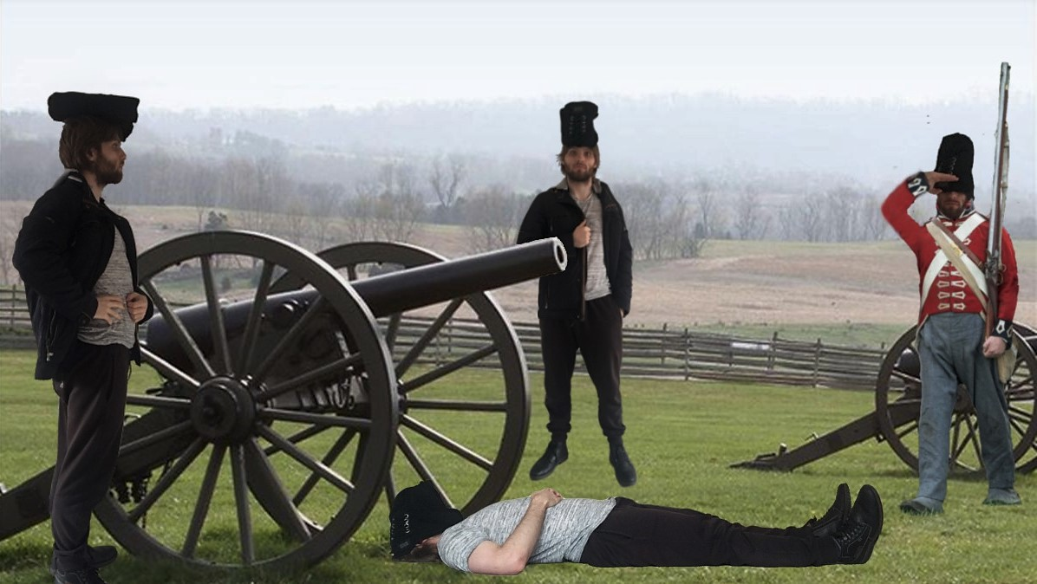
Poznámka vydavatele: Pozorný čtenář si jistě dříve či později povšimne, že celá dnešní módní kolekce je určena primárně pro pěší turistiku. Ovšem naší grafičce se tuto skutečnost odhalit nepodařilo a domnívala se asi, že se jedná o přehlídku vojenských uniforem z dob Napoleonských válek. Jelikož na kompletní přepracování jsme neměli čas, ani peníze, tak nám nezbývá než pevně věřit, že se s touto drobnou chybou vyrovnáte a nebude vám nikterak překážet v požitku z jinak jako vždy skvělé rubriky.
                    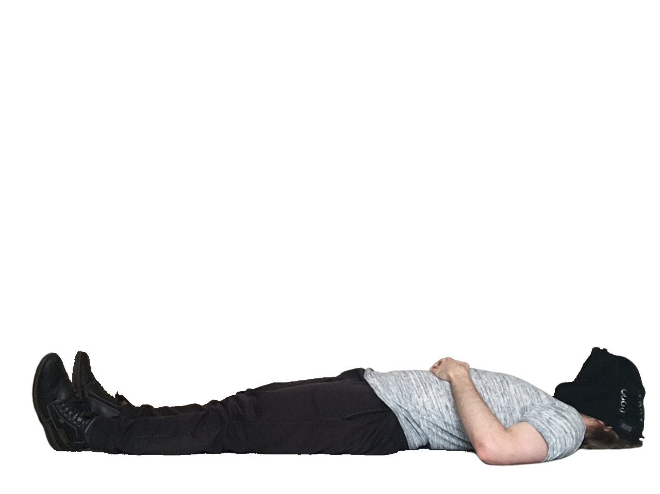 | 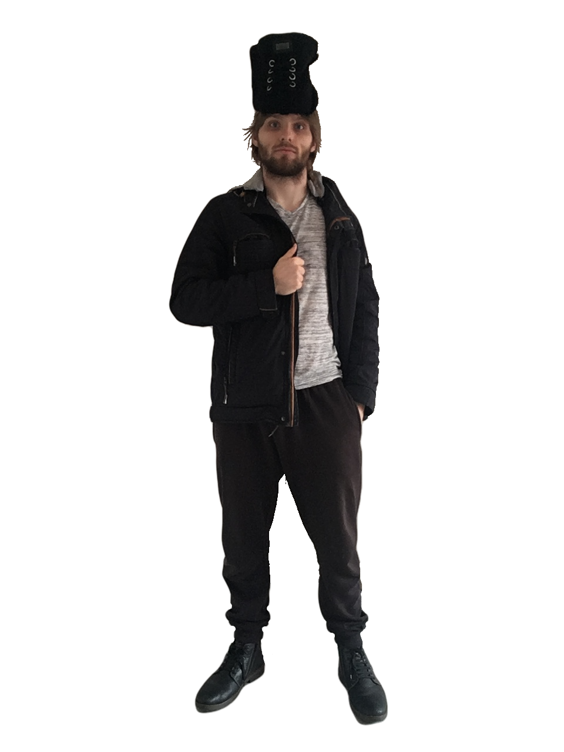 | 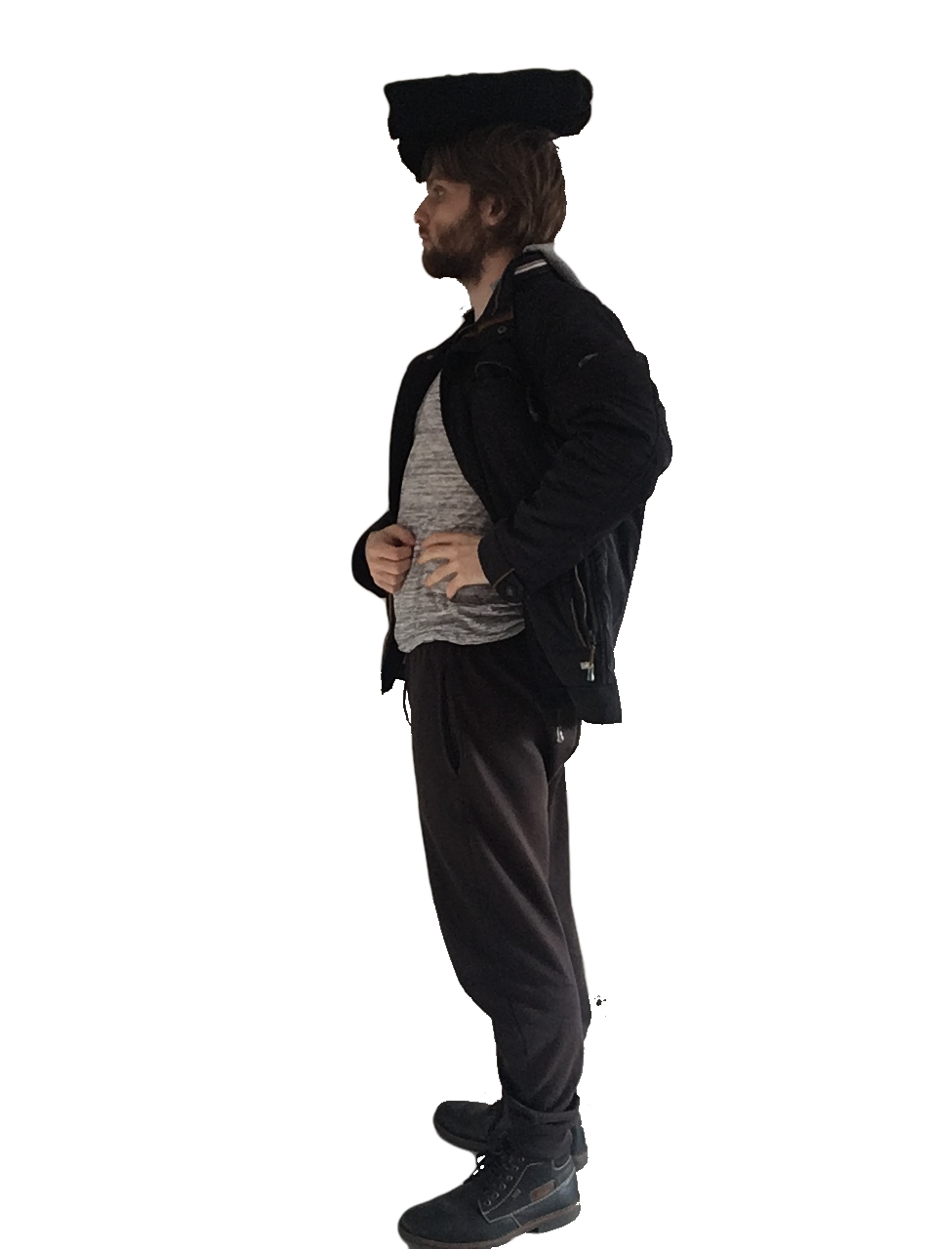 | 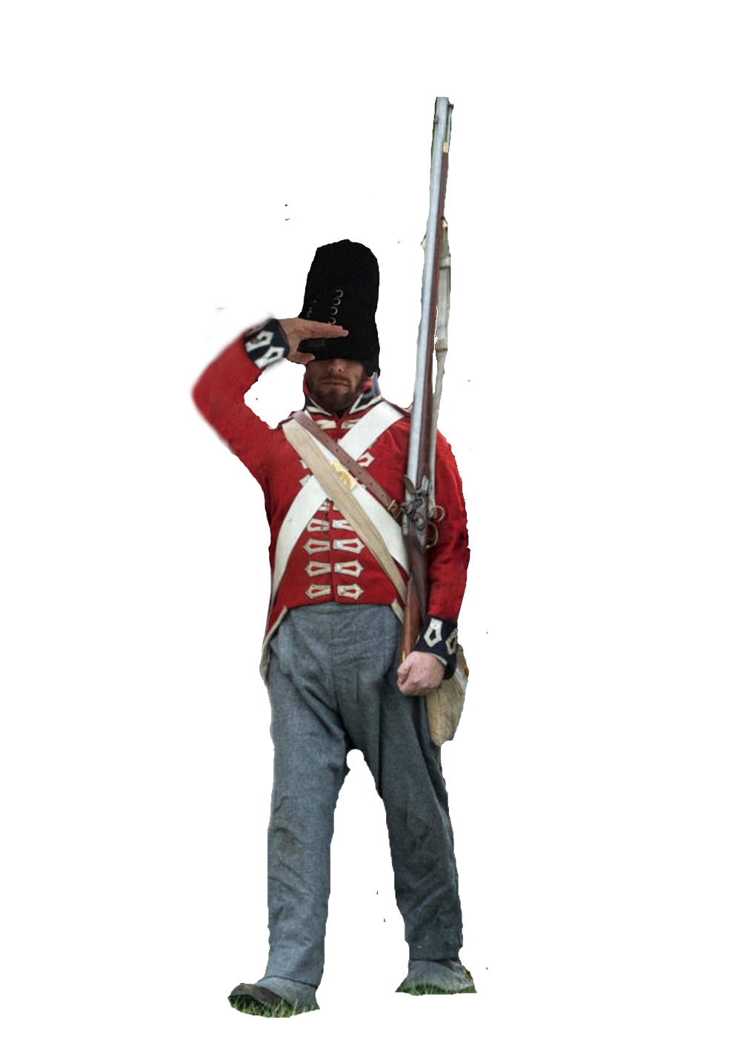
Klasický styl Pod širákem přináší pohodlné spaní a bezbolestnou noc. Kdo vytáhne Pod širákem u ohýnku, značí stylistické vzdělání a čestné vyznání ke spravedlnosti. | Styl Žízeň se hodí pro mnohadenní cesty pralesy či vysokohorskými průsmyky. Poskytuje obranu proti větru na vrcholu hlavy a nádobu pro chytání deště v případě, že dojde pitná voda. Vhodný pro milovníky kabaretu. | Na druhou stranu Dešťovka nalezne zalíbení u těch, kteří mají vody dost, až možná příliš. Chytré zařízení dostupné na našem webu umožňuje naklonění čepice proti padajícím kapkám. Lze použít i jako ochranu před sluncem, ačkoli v tom případě doporučujeme sundat bundu. | A nakonec je tu Zimouš. Jednoduše pro ty, kteří nejsou spokojení jen s jednou pokrývkou hlavy. Jedná se o hlasitý módní postoj, avšak nikdo neví, co vlastně znamená. Doporučujeme nenosit. ■

Kaňonskop

Již příště:

Zapomeňte na horoskopy.

Hoďte dávno překonaná znamení zvěrokruhu za hlavu.

Nenechejte se překvapit tím, co pro Vás budoucnost chystá.

Na tomto místě nyní najdete naši novou pravidelnou rubriku.
Ve zvláštní příloze Vám představíme naše Znamení ZvěrályTM.
Naučíme Vás, jak si určit vlastní znamení.
Můžete se těšit na pravidelnou předpověď pro všechna znamení, která se aktuálně nacházejí pod vlivem Lysáka.
Zjistíte, pro jakou životní cestu jste předurčeni.

To a ještě mnohem více najdete v Kaňonskopu!
Znameními ZvěrályTM Vás bude provázet náš dvorní astrolog, astronom a úspěšný palestinský astronaut Magistr Celestius.

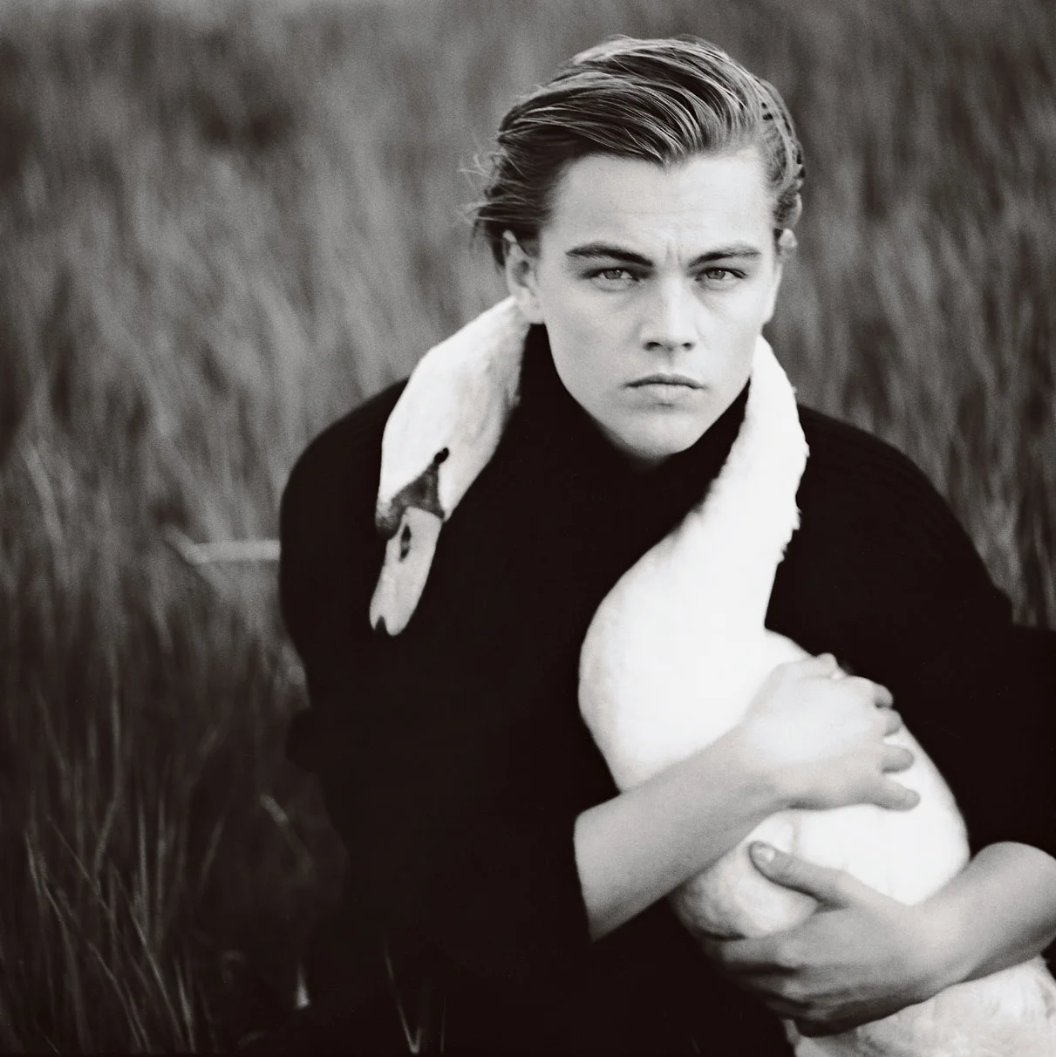
Sudoku
V naší nové rubrice věnované sudoku budete moci pravidelně najít nejen netradiční sudoku k luštění, ale také další zajímavé informace a tipy, jak sudoku luštit. Pokud se Vám nebudou sudoku z dnešního čísla ihned dařit vyřešit, tak rozhodně nezoufejte – tato rubrika je právě pro Vás! V následujícím čísle zveřejníme řešení prvních dvou rébusů z tohoto čísla i tipy, jak k řešením dospět a v neposlední řadě další neobvyklé sudoku!
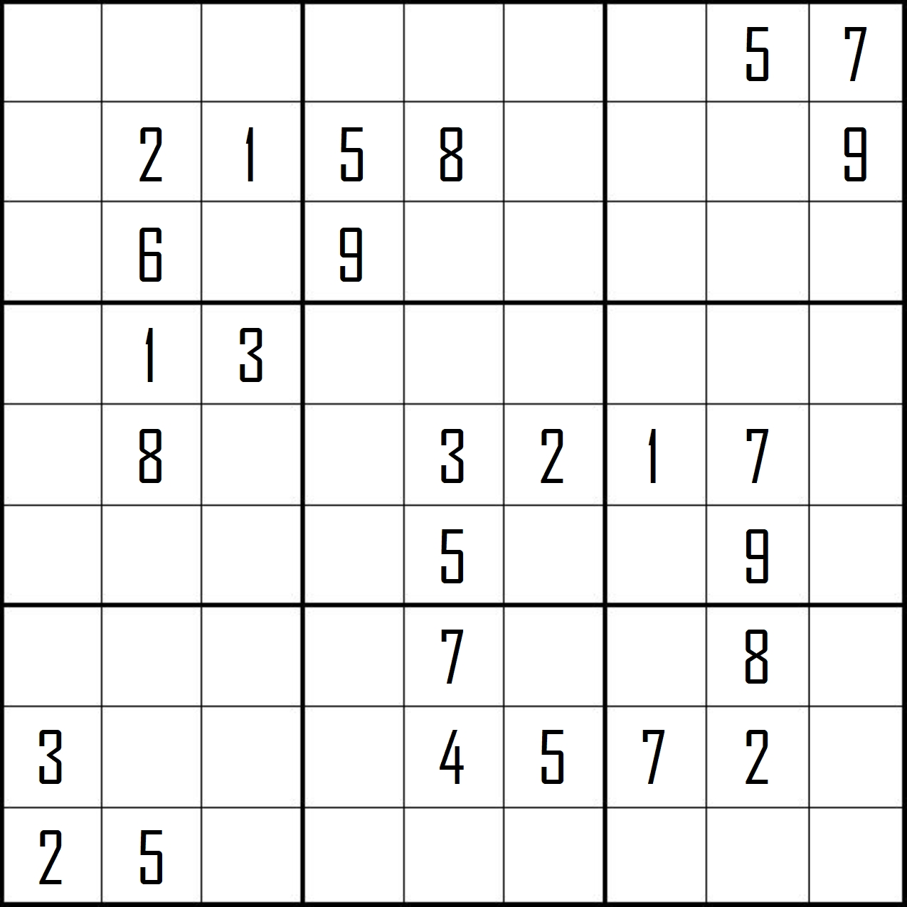 | Classic sudoku  Pro začátek zde máme jedno klasické sudoku, ovšem s netradičním rozmístěním čísel.  Jak luštit?  Doplňte čísla 1 – 9 do políček tak, aby v každém řádku, sloupci a čtverci 9 x 9 bylo každé z čísel právě jednou.  TIP:  Pokud se Vám nedaří doplnit žádné číslo přímo, nebojte se vepsat si do políček všechna zbývající čísla která ještě může obsahovat. Začněte hledáním dvojic a trojic takovýchto čísel, nicméně pokud by se Vám pořád nedařilo pokročit dál, může se hodit vepsat si i větší počet čísel.
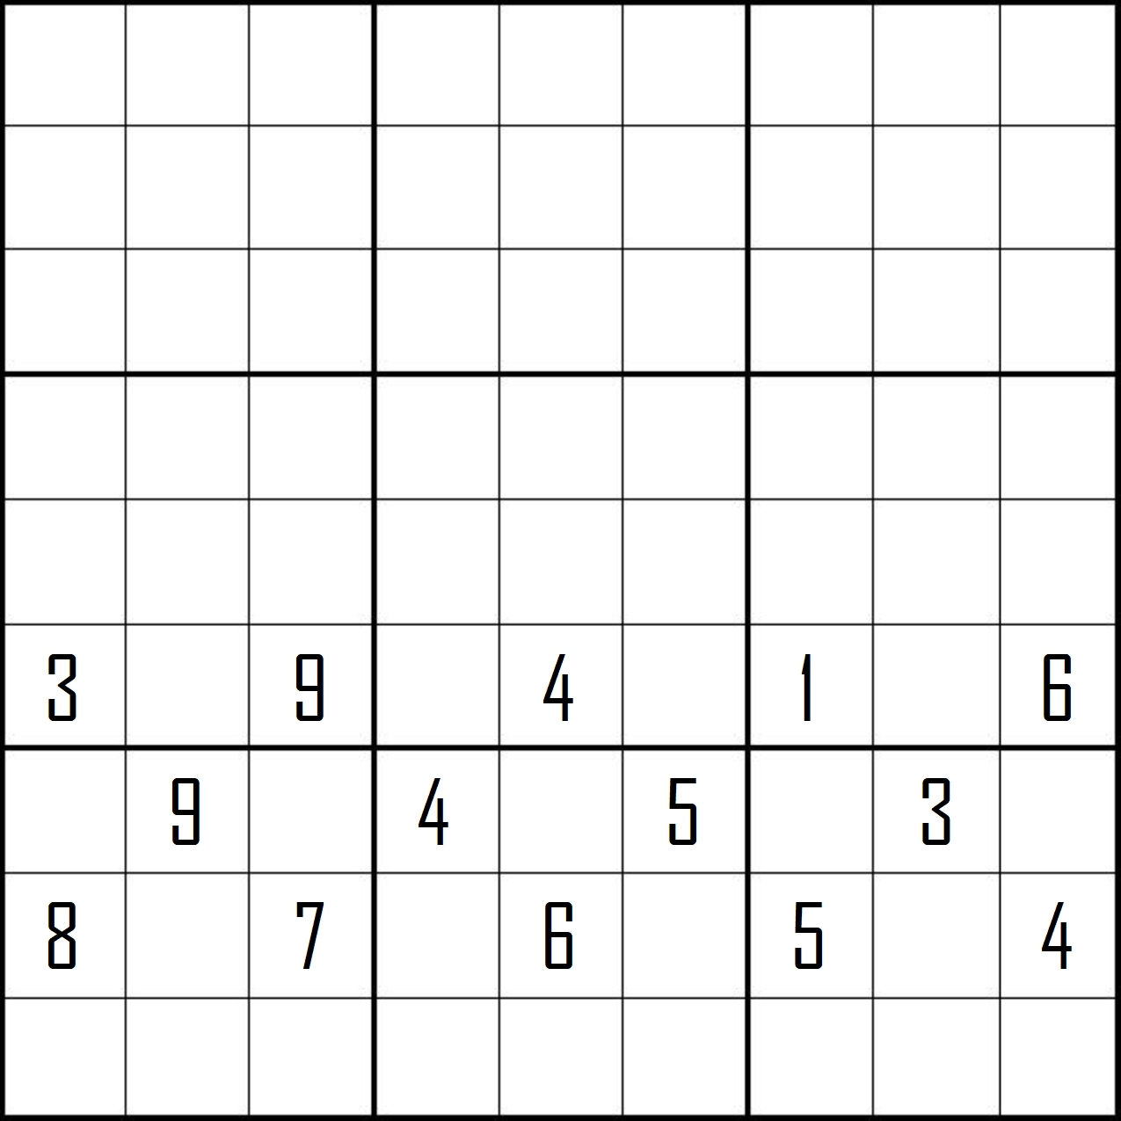 | Non-consecutive sudoku  Jak luštit?  Podle běžných pravidel.  Navíc horizontálně a vertikálně sousední políčka nesmějí obsahovat po sobě jdoucí čísla.  Příklad:  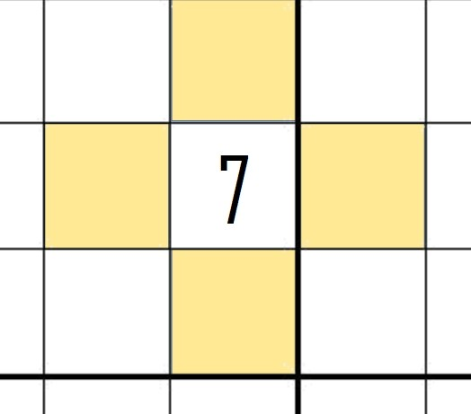  Na zvýrazněná pole nelze podle přidaného pravidla umístit 6 (je před 7), ani 8 (následuje po 7).  Autorem sudoku z dnešního čísla je Richard Stolk, který je vytvořil pro mistrovství světa v sudoku 2015.
Šeiner |  |  | Lekce bankomata
 | Lekce I.  Bankomati nejsou součástí závodu. To je důležité vědět, pokud uvažujete o připojení se do našich řad. První věc, kterou vás naučí v Luthadelské universitě, je jak nezasahovat do závodu. Fotografové divoké přírody mají zakázáno s ní interagovat. Když si tučňáci na Sibiři nebo kde to žijí všimnou fotografa a přiblíží se k němu, musí si hrát na kámen a nechat se oblézat, dokud neodejdou. My bankomati můžeme o takových opatřeních snít. V naší profesi musíme být nenápadnější než ninjové a tišší než list papíru spadnuvší na zem dvaadvacet kilometrů daleko ve snu mrtvého Indiána. Kdo není schopný dopracovat se do tohoto stupně poloviční neexistence zvané Neutrino, nedostane titul bankomata.  Ale zkuste to někomu vysvětlit.  „Nemám čas se o vás starat,“ řekl Šeiner. Stáli jsme v jeho sídle λl = ¾σf³, v laboratoři zdobené loveckými trofejemi a vycpanými hlavami slavných fyziků. Můj zaměstnavatel, Trojský Triumvirát - spojení tří banek se starořeckými motivy třech velkých filosofů - mě poslal, abych Šeinera sledovala na jeho cestách závodem, zaznamenala své poznatky shrnuté do několika lekcí a ty poté poslala do Monte Karlos Někdeníku, kde je vytisknou. Víte, v poslední době je nás bankomatů málo.  „Nechci žádnou ochranu,“ vysvětlovala jsem. „Ani pozornost, když jsme u toho. Budu jenom stát v pozadí a dělat si poznámky a ani o mně neuslyšíte.“  „Budete stát v pozadí a dělat si poznámky? A co bude s těmi poznámkami?“  „Nechám je vytisknout v Monte Karlos Někdeníku,“ řekla jsem klidně. My bankomati jsme nabádáni k věčnému a naprostému klidu, takže jsem si svého rostoucího rozhořčení ani nevšimla.  Šeiner zavrtěl hlavou. „To nemůžu dovolit. Můj život, moje poznámky, moje pozadí.“ Zamračil se. „Mám rozdělané nějaké projekty.“  „Tím lépe. Budu mít, z čeho si ty poznámky dělat.“ Když začal znovu vrtět hlavou, dodala jsem: „Mezinárodní Úřad vám nařizuje, abyste mě nechal vás pozorovat.“ Předložila jsem příslušné dokumenty.  A tak se dostanete, kam chcete. |  | Lekce II.  Bankomati mají přidělených několik učitelů najednou. To je z několika důvodů. Je nás málo, to především. Studium na bankomata je těžké a mnoho uchazečů je posláno na manuální práci do nedalekých dolů Atia, protože nedokázali mentálně přestát celodenní pochodování po sutí zašpiněných chodnících³ a recitovat u toho pravidla našeho Kodexu. Mnoho dalších o této praktice slyší a odradí je to, než se k nám přidají.  Další důvod je ale ten, že když si nás naši svěřenci začnou všímat, máme se vzdálit do pozadí a nechat je na nás zase hezky pěkně zapomenout. Mezitím pracujeme na sledování dalšího našeho učitele.  Trojský Triumvirát mi přidělil jen Šeinera, abych měla čas sepisovat tyto lekce. Šeiner je velmi všímavý člověk. Má přítomnost byla konstantní. On si mě všiml. Já jsem byla v pytli.  „Budou hlasovat o používání armád,“ řekl Šeiner a navlékl si bílý chemický plášť. Já zabručela na souhlas. „Za dva týdny se máme sejít v Der Weiderhohlle Flüsemschliessem.“  Bankomati mají být neviditelní, takže když na mě mluvil, znervózňoval mě.  „A dnes zapínají ten nový satelit,“ pokračoval Šeiner s rukou po loket v baňce s kyselinou. „To není dobrý nápad. Víte, jak jednoduché je nabourat se do něj?“  „Ne,“ řekla jsem jednoduše.  Šeiner smíchal jednu tekutinu s druhou a celá směs zčernala, zezelenala, zadýmala a začala zpívat We Are the Champions od Queenů. „Strašně. Podržíte mi to?“ Podržela jsem mu to. „V Der Weiderhohlle Flüsemschliessem si hacku hned všimnou, ale to už bude pozdě,“ pokračoval na cestě do temné kanceláře. Zapnul tam velmi slabé žluté světlo s luminesencí odpadního koše, které z jemných stínů udělalo stíny temné, a Šeinerovi se tak podařilo ztemnit místnost tím, že v ní rozsvítil.  Šeiner sáhl po kleštích a vytáhl z vody plastovou kartičku s jeho obličejem v rohu, která se marinovala v jakési chemické kaši. Vedle ní se marinovala druhá s mojí podobiznou.  Nezasahovat. Někdy je to těžší, než se zdá, když po vás váš učitel něco chce a nečeká na svolení.  3 Luthadel je zvláštní místo.
 | Lekce III.  Další den jsme šli za trpaslíky.  Šeiner měl domluvenou schůzku s místním velitelem podzemní přepravy, aby spolu domluvili případné svobody v cestování poskytnuté jeho kampani. Poslouchat podobné rozhovory je denním chlebem, mlékem, sušenými datlemi, ovesnou kaší, zapečeným makarónem i španělským ptáčkem života bankomata. Věděla jsem, že je celou dobu plánuje oklamat a vloupat se do jejich interjaderního výtahu, ale nepřísluší mi - je mi zakázáno - ovlivňovat plány učitelů. Má práce spočívá v hodnocení, jak jim ty plány vyšly.  Zalezli jsme spolu na záchod - trpaslíci mají jen jeden pro všech dvaadvacet pohlaví, protože všichni trpaslíci vypadají stejně - Šeiner vypálil připraveným elixírem díru do podlahy. Pod ním se objevila kontrolní místnost výtahu.  Tajná podzemní vojenská základna Omma Céb a la Sviña costa, pronajatá odnoží OPQ byla pod zemí na neznámém místě střežená trpasličími hlídkami a přístupná jen interjaderním výtahem. Šeiner použil zfalšované průkazy pro mě a pro sebe a naprogramoval jízdu.  „Proč s ní chcete smluvit?“ zeptala jsem se někdy uprostřed jízdy. V kabině jsme byli sami, kolem ticho až na občasné důlní písně znějící zvenčí, jak jsme míjeli oblasti těžby. Ty ale ustaly před deseti minutami.  Musela jsem se zeptat - to proti Kodexu není. Musím přece vědět, co učitel dělá, abych ho mohla hodnotit.  „Úřad není, co by měl být,“ řekl zamyšleně. „Něco se děje. Závod nefunguje, jak má. Musím se dozvědět, jak to doopravdy bylo, abych ho mohl změnit.“  „Proč změnit? Se závodem není nic špatně. Jestli vám nejde vyhrávat, je to vaše chyba. Nevidím důvod se šťourat v Úřadě.“  „Problémy?“ vysmíval se mi. „Ještě jsem se nepropadl pod dvacáté místo a chvíli jsem byl i úplně nahoře.“  Dál jsme jeli mlčky. Nikdy se nehádejte se svým učitelem. |  | Lekce IV.  S pomocí falešných dokladů nás Šeiner dostal do žaláře. Teprve tehdy jsme viděli první okno od chvíle, co jsme vstoupili do výtahu. Omma Céb a la Sviña costa byla tak hluboko pod zemí, že stála na druhé straně planety, někde pod Indickým oceánem.  Není ale povinností bankomata stát a zírat na krásný, pestrý a barvitý podmořský život, takže jsem se šinula za Šeinerem až do neonem osvětleného vězení. Stráže nás opustily a kromě mé maličkosti, která se nikdy nepočítá, zůstal Šeiner sám s pouhou železnou mříží oddělující ho od Martiny Rotreklové.  „Co tu děláš, Jiří?“ zeptala se skrz náhubek, který by vadil i doktoru Hannibalovi.  „Chci vědět, co se děje s Úřadem.“  „Co by se dělo? A proč myslíš, že o tom něco vím?“  „Protože se to stalo tobě. Něco se děje se spolkovými bankami a ty víš co. Kam zmizely všechny tvoje hlasy, když tě vyřadili ze závodu, a proč se o ně nikdo nezajímá? Co měl být Čas pomsty a kde jsou jeho vojska teď?“  Čas pomsty měla být nějaká akce naplánovaná přítomnou ex-závodkyní a zesnulou paní Oslovou, hlavou Sekty nesplněné pomsty. Ale nakonec na nic nedošlo a většina členů sekty zmizela kdoví kam.  „Ty vůbec nevíš, o co tu jde.“  „Vím, o koho. Před pár dny dostal tvůj přítel Daniel Pace dopis od politické recenzentky Monte Karlos Někdeníku. Ukázala mu tam, že Lajdová dostává hlasy z jiných účtů v bankách. Od jiných učitelů.“  Rotreklová se zasmála. „To je na dlouho.“
 | Lekce V.  Nic v životě netrvá dlouho, když vám někdo řekne, že to bude trvat dlouho. Tohle bylo ale zatraceně dlouhé.  Rotreklová řekla Šeinerovi o tom, co se stalo na začátku roku mezi ní a Lajdovou. Prý z kolegiality. Podle mě to někomu chtěla říct už dávno a byla ráda za tu výmluvu.  Lajdová prý od začátku závodu chodila za určitými kantory a vyhrožovala jim. Používala psychologické taktiky zastrašování a ponižování, až jí slíbili část svých hlasů za to, že je nechá na pokoji. Ona ale přišla znovu. A znovu. A znovu.  Pálkovská se jí bála napadnout v Oranžové okupaci. Velká pětka se jí bála. A Lajdová se držela nad vodou i bez pořádné kampaně.  Když zmizela Vávrová z Der Weiderhohlle Flüsemschliessem, šla Lajdová jeden po druhém vyhrožovat učitelům v komplexu, dokud nedorazila na toho, kdo byl zodpovědný - na Rotreklovou. Zajistila si u ní stálý příjem hlasů za své mlčení.  Rotreklová následně vyhledala Daniela Pace a snažila se ho ze všech sil přesvědčit, že Lajdová je pachatel. Tak by se zbavila obou. Ale nepovedlo se a když ji vyřadili ze závodu, dorazily postupně všechny její hlasy k Lajdové do trezoru. Proto najednou získala tak velkou popularitu a sedí teď na vrcholu žebříčku. Šeiner zuřil.  Kdybych mohla něco říct, připomněla bych mu, že tohle je závod. Lajdová nedělala nic proti pravidlům. Ale úkol bankomata je sledovat, ne připomínat. Mlčela jsem. Mlčela jsem i ve chvíli, kdy jsem si všimla spěšných kroků v jedné z chodeb.  „A ta bomba?“ zeptal se Šeiner. „V Monte Karlos?“  „Nevím,“ přiznala Rotreklová. „Buďto šla po Kupé, která přicházela na její zdroj hlasů, nebo po Oslové, která připravovala Čas pomsty - vojenský zásah proti ní.“  Šeiner sklopil hlavu a přemýšlel. Když ji znovu zvedl, chtěl se ptát dál, ale rozezněl se alarm. |  | Lekce VI.  Když falšujete dokumenty, radši to udělejte pořádně. Žádné polovičaté, odbyté práce, které by prokoukl i dělník s nedokončeným základním vzděláním za svitu měsíce po hmatu.  Šeiner měl velmi dobré padělky.  Dovolte mi tedy se poopravit. Když falšujete dokumenty pro trpaslíky, nechte toho.  Šli po nás.  Já se nebála - mám imunitu v celém závodě, ale Šeiner byl v maléru. Vběhli jsme do čistírny s oknem vyhlížejícím na oceánské dno a zabarikádovali dveře skříní s vypranými trpasličími kroužkovými brněními. A pak nebylo, kam dál utíkat. Šeiner se rozhlížel, ale jediné, co našel, byl velký hrnec pro zaváření zmíněných brnění (teflonový, pěkně nelepivý) na elektrickém sporáku a špachtli.  Z chodby se ozvala veliká rána. Trpaslíci si na nás přinesli iontový kanón.  Najednou se ochladilo. ■

Špeh
Zaznamenáno špehujícími satelitními talíři Monte Karlos.

Cíl lokalizován 25.11. Následoval na schůzi s trpaslíky pod Sicílií. Cíl se pohybuje s partnerem bankomatem.

Cíl zmizel na záchodě. Pokračuji v hledání.

Cíl nalezen na trpasličích bezpečnostních kamerách. Pronikl do Omma Céb a la Sviña costa. Mluví s R.

Cíl objeven. Pátrání po neznámém vetřelci.

Cíl nalezen. Utíká. Zavřel se do prádelny bez možnosti úniku. Cíl zmatkuje. Trpaslíci vyrážejí dveře iontovým kanónem. Žádost o povolení narušit kabelový systém základny.

Ruším poslední žádost. Cíl se mění. Narovnal se a je klidnější, vyrovnanější a sebejistější. Rozhlíží se.

Cíl: Tohle mě má zastavit?!
Trpasličí strážník: Vyrazte ty dveře!
Cíl: Poslužte si.

Dveře drží za skříní. Magické vlastnosti trpasličích brnění zadržují iontové střely. Cíl se rozhlíží. Bankomat se třese zimou. Nemožno určit původ snížené teploty.

Cíl: Vyndejte ta brnění!
Bankomat: Proč?
Cíl: Protože! Hned. Pro každého dvacet.

Cíl se zamýšlí.

Cíl: Dvacet celých osm dva devět čtyři pět pět tři.

Bankomat: Co?
Cíl: Jinak budeme stoupat moc pomalu.

Cíl ignoruje zmateného bankomata. Popadl špachtli a začal sdírat teflonový povrch z vnitřní strany hrnců. Bankomat začal vyndavat a odpočítávat brnění ze skříně. Skříň se zakymácela pod palbou kanónu.

Strážník: Otevřete, ve jménu Thorinova vousu!
Cíl: Otevřete si sami!

Bankomat naskládal dva krát dvacet brnění na hromadu.

Cíl: Řekl jsem dvacet celých dva devět--
Bankomat: Jak je mám asi roztrhat?

Cíl je naštvaný. Vzal jedno brnění z každé hromady a pečlivě ho vyválel v sedřených pilinách z hrnce.

Bankomat: Co to děláte?
Cíl: Musíme se dostat nahoru.

Chvíli ticho. Skříň se zakymácela.

Bankomat: A?

Cíl položil obě brnění stranou a začal si navlékat na trup, nohy i hlavu zbylé drátěné košile.

Cíl: A teflon odpuzuje vodu.

Bankomat viděl, co cíl dělá, a napodobuje.

Bankomat: Jsme na dně oceánu. Jak chcete doplavat až na hladinu.

Cíl: Jak to říkal Bilbo? "Mithril. Lehký jako peří, pevný jako dračí srst," nebo tak nějak? Co je lehčí - peří, nebo voda?
Bankomat: Co? Ne!
Cíl: Ano.

Cíl navlékl přes devatenáct vrstev poslední brnění obalené v teflonu. Bankomat napodobuje.

Strážník: Otevřete, řekl jsem! Poslední šance!
Cíl (bankomatovi): Pomozte mi.

Spolu odsunou skříň na stranu, ale potichu.

Cíl (nahlas): Nikdy!
Strážník: Kdo jsi, zločinče?!

Trpaslíci se připraví pálit.

Cíl: Já jsem Albert Bílý! Střeste se před mou mocí!

Bankomat se podíval na cíl jako na vola. Její soud schvaluji.

Trpaslíci vypálili. Rána proletěla uvolněnými dveřmi a narazila do stěny na opačné straně místnosti. Síla střely prorazila stěnu podmořské základny a do prádelny začala pronikat voda.

Bezpečnostní pojistky na dveřích detekovaly průnik v plášti. Protipotopní dveře se zavřely a oddělily trpaslíky od cíle v ohromné vrstvě Mithrilových brnění. Cíl se hluboce nadechl a proklouzl dírou ve stěně. Bankomat zakroutil hlavou, její brnění zacinkalo tímto pohybem, a následoval ho ven.

Cíl stoupá na hladinu závratnou rychlostí. Vztlaková síla oceánu působí na Mithril podle očekávání, teflon drží největší přívaly vody od těla. Venkovní kamery zachycují obě osoby, jak se ztrácí mezi rybami na hladině. Přepojuji se na dálkové sledování a odposlouchávání, znemožňuji přístup trpasličím činitelům a mažu cílovu podobu z databáze.

Cíl a bankomat vypluli na povrch. Cíl je v dobré kondici a zadržel dech dostatečně dlouho. Bankomat leží v brnění a nehýbá se.

Cíl: Madam? Madam Kulibrko?

Cíl se chová jako předtím. Jeho hlas je opět Šeinerův. Doporučuji prozkoumat cílův duševní stav.

Cíl: Madam!!

Bankomat se probral a vykašlává vodu.

Bankomat: Co to bylo?
Cíl: Únik.
Bankomat: Teď nás najdou na hladině!
Cíl: Ne. Trpaslíci neplavou. Za okamžik pro mě přiletí helikoptéra.

Za okamžik přiletěla helikoptéra. Opouštím podzemní Sicílii. Další zprávy přijdou, až cíl znovu lokalizuji. ■

Zpověď Lubomíra Lečka

Rozhovor s Celebritou visí na vlásku. Omluví se Karlos Žebatý?

Vážení čtenáři,

tentokrát by se asi spíše tato rubrika měla jmenovat Zpověď Karlose Žebatého, ale protože naše hvězda a středobod vesmíru je naprosto bezchybná a neomylná, tak musím stejně jako vždycky psát zpověď já.
Teď ale přejděme rovnou k věci. Ne že bych čekal, že jste o celém skandálu ještě neslyšeli. Když mi ale někdo nechal celou jednu stránku pěkně pro sebe, tak mi přeci jen dovolte na chvíli se tvářit, jako kdyby nebyl Karlosův omyl už tři dny donekonečna vysílán na všech televizních stanicích a rádiích napříč kosmem, nebylo o něm publikováno speciální vydání, nebo alespoň článek, či glosa v každém časopise, který za něco stojí, a nepsalo se o něm na internetu i pod internetem.
Věc je přitom na jednu stranu velmi prostá. V den, kdy byl asi po půl roce opět vysílán Monte Karlos, jsem měl připraveného hosta. Leonardo DiCaprio, jestli se dobře pamatuju, nikdo zvlášť speciální… Takže můj host způsobně čekal v zákulisí až si ho Karlos zavolá. A tak tam zůstal až do konce představení.
Náš host tuto situaci bohužel nesl velice těžce. Na svém twitterovém účtu se vyjádřil: „Neletěl jsem vlastním tryskovým letadlem až do Monte Prčic jenom proto, abych se díval, jak se tam zakoktává jakýsi kretén, o kterém nikdo ani netušil, že existuje, dokud se nepřihlásil do závodu o nejvyššího vůdce všeho bla bla bla. A který tam byl, jako by to jednou nestačilo, pozvaný už po druhé!“
Zdá se Vám, že z celé věci dělám přílišnou aféru? Ano, tak by se to neznalému čtenáři snad mohlo jevit. Stačí se přeci omluvit, zaslat poškozenému herci vlastnoručně vytesanou podobiznu z jorkšírského pískovce v životní velikosti a bonboniéru pralinek s jeho oblíbenou příchutí... Jenže jak jsem se už možná zmínil, Karlos je přeci neomylný, bezchybný, perfektní středobod. A ten se zásadně neomlouvá.
Všechna světová média teď se zatajeným dechem čekají, jestli se situace urovná a samozřejmě skrytě doufají, že ne. Jednak proto, že nám závidí velice populární a úspěšný rozhovor s celebritou, a taky proto, že se toho kvůli koronavirové krizi (tedy až do znovurozeběhnutí závodu o post nejvyššího vůdce všeho učitelstva) příliš moc nedělo.
Nám tak nezbývá než si počkat, jak náš středobod, tedy vlastně Karlos, zareaguje. Já se za něj omlouvat nehodlám ale rád Vás budu informovat o vývoji celé situace.

Váš Lubomír Lečko

Tato věta z mého pera se bude některým velmi líbit - hlavně Bobovi.
Pro více detailů čtěte první přílohu tohoto čísla.

